## UD2 – Examen (modelo B)

**POR FAVOR, LEE ATENTAMENTE. TENDRÁS QUE ENTREGAR UN ARCHIVO PDF, YA QUE LOS FICHEROS .DOCX NO SERÁN EVALUADOS. SE ESPERA QUE PUEDAS RESOLVER EL EXAMEN UTILIZANDO SÓLO TU CONOCIMIENTO Y LOS MATERIALES YA DESCARGADOS. EN CASO DE QUE HAYA ALGUNA EVIDENCIA DE COPIA, EL EXAMEN SE EVALUARÁ COMO SUSPENSO (0).**

**Pregunta 1.** Responde a las siguientes preguntas. Cada respuesta correcta suma +0,25 puntos, cada respuesta incorrecta resta -0,1 puntos. (2,5 puntos)

1. ¿Qué tipo de certificado SSL requiere la verificación de que el solicitante es el propietario del dominio?
   1. Validado por la Organización (OV).
   2. Validado por el Dominio (DV).
   3. Validación Extendida (EV).
   4. Certificado de Cliente (CC).
2. ¿Cuál es una de las ventajas de utilizar HTTPS y SSL/TLS?
   1. Mayor velocidad de carga.
   2. Reducción del riesgo de robo de datos.
   3. Menor consumo de recursos del servidor.
   4. Compatibilidad con todos los navegadores antiguos.
3. ¿Qué entidad es responsable de emitir y revocar certificados digitales?
   1. Proveedor de Servicios de Internet (ISP).
   2. Autoridad de Certificación (CA).
   3. Servidor Web.
   4. Proveedor de hosting.
4. ¿Qué tipo de servidor permite al usuario tener permisos de administrador del sistema?
   1. Servidor gestionado.
   2. Servidor compartido.
   3. Servidor dedicado.
   4. Servidor virtual.
5. ¿Cuál es una característica destacada de Microsoft Windows Server?
   1. Código fuente abierto.
   2. Desarrollado en C, C++ y ensamblador.
   3. Requiere técnicos especializados para su configuración.
   4. No tiene soporte técnico.
6. ¿Cuál es una ventaja del backup en la nube?
   1. No requiere conexión a Internet.
   2. Los archivos están siempre disponibles en un dispositivo físico.
   3. Las copias se hacen automáticamente a un servicio remoto.
   4. No hay riesgos de seguridad.
7. ¿Cuál es una desventaja del backup en dispositivos externos?
   1. No permite almacenar una gran cantidad de ficheros.
   2. Requiere conexión a Internet para acceder a los datos.
   3. Si la unidad de disco duro se estropea, es difícil recuperar los datos.
   4. No cumple con la LOPDGDD.
8. ¿Qué tipo de copia de seguridad evita la redundancia de datos y ahorra espacio en el sistema de almacenamiento?
   1. Completa.
   2. Diferencial.
   3. Incremental.
   4. En la nube.
9. ¿Cuál de los siguientes comandos realizará una prueba en su sitio web que se está ejecutando en Apache, utilizando 50 usuarios simultáneos y 5.000 solicitudes?
   1. ab -n 50 -c 5000 localhost/index.html.
   2. ab -n 5000 -c 50 localhost.
   3. ab -n 5000 -c 50 localhost/index.html.
   4. Ninguno de los anteriores.
10. ¿Qué archivo utiliza Windows para administrar la configuración de los hosts?
    1. regedit.hosts.
    2. hosts.
    3. vhosts.
    4. Ninguno de los anteriores.

**Pregunta 2.** Crea un sitio web sencillo acerca de Decroly y publícalo en tu servidor Apache. No olvides seguir estos pasos:

* Se espera que utilices HTML+CSS.
* Debe incluir, al menos:
  + Una breve descripción (no necesitas más de 30 palabras).
  + 3 ciclos formativos que puedes estudiar aquí.
  + 4 módulos que se estudian en tu ciclo.
  + Una imagen

Para este ejercicio, deberás proporcionar los siguientes elementos:

* **Una captura de pantalla que muestre tu sitio web, incluida la imagen y la URL de la barra de direcciones, así como una captura de pantalla que muestre la ubicación de tu sitio web y cualquier archivo que hayas modificado en la configuración de Apache. (1 punto)**

*Pagina web abierta desde el servidor apache(localhost).*

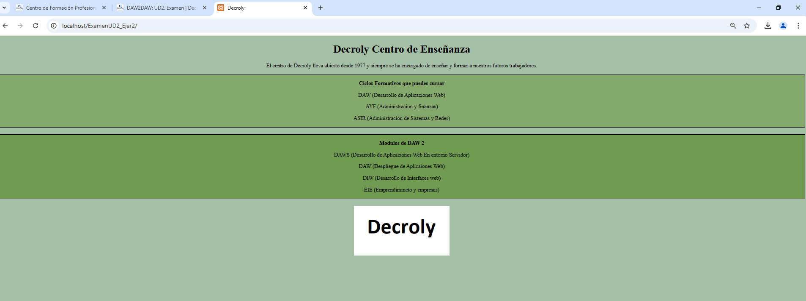

*Página web Decroly en la ubicación de htdocs del xamp para que asi podamos cargarla desde internet con la ruta previamente mencionada*

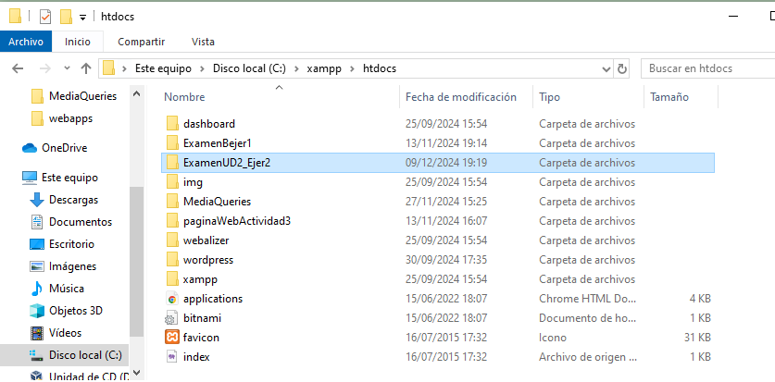

* **Una captura de pantalla que muestre una prueba de tu sitio web con Apache Bench, empleando 1.100 solicitudes y 110 usuarios simultáneos. (1 punto)**

*Usaremos el comando ab –n –c “ruta de la pagina” para poder comprobar las 1100 solicitudes y los 110 usuarios simultáneos así podemos ver cómo se comporta nuestra página en frente de estos requisitos.*

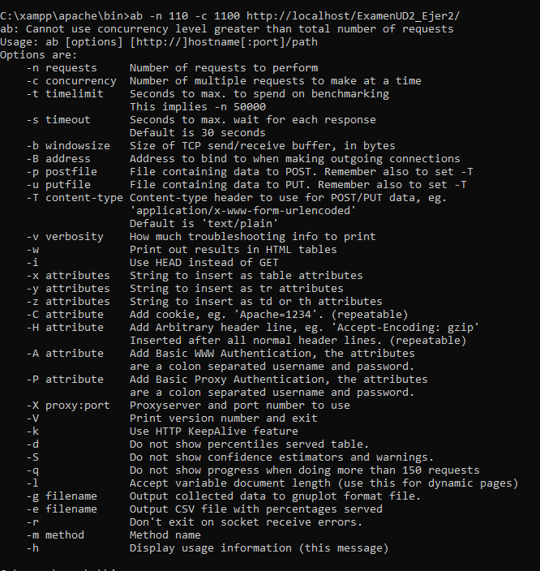

* **Una captura de pantalla que muestre el acceso a tu página web desde el dominio "exam2.cv" y capturas de pantalla de todos los cambios que has de realizar en todos los archivos de configuración para lograrlo, así como una breve explicación de los pasos a seguir para lograrlo. (1,5 puntos)**

*Primeramente, deberemos ejecutar el bloc de notas como administrador para que nos deje guardar los cambios posteriores.*

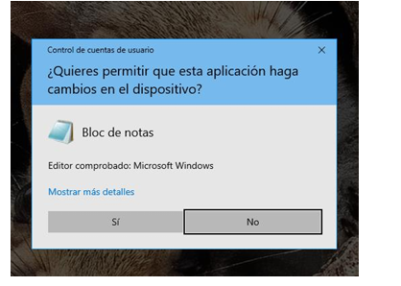

*Seguidamente modificaremos el httpd-vhost para poder cambiar la ruta en nuestro caso xampp\htdocs\ExamenUD2_Ejer2 y el nombre del server name que será exm2.cv el cual usaremos posteriormente como dominio.*

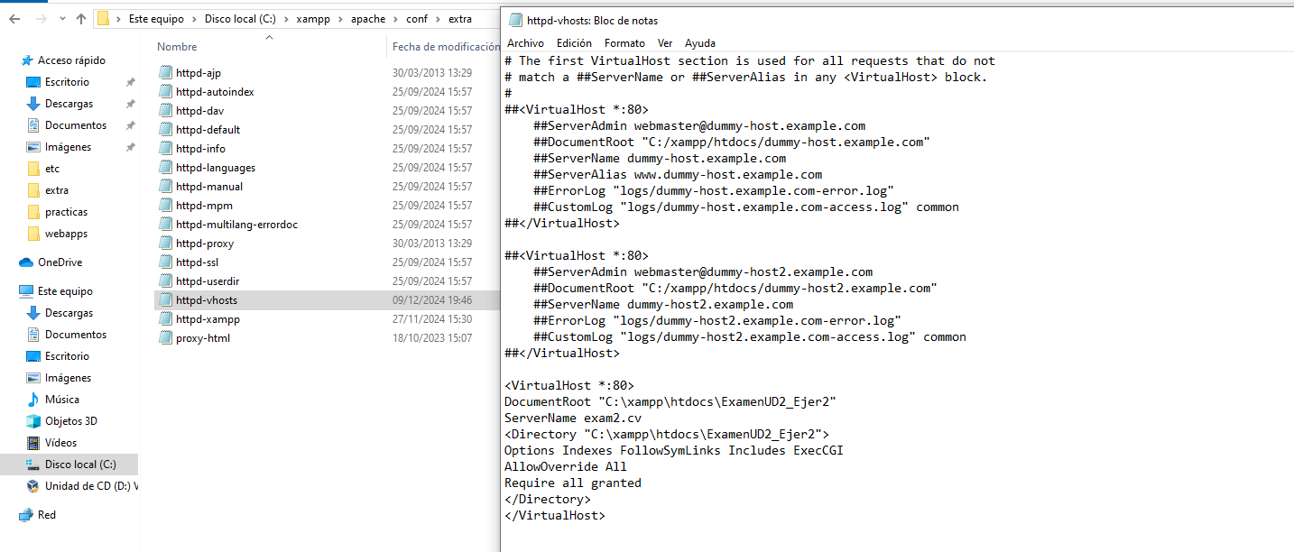

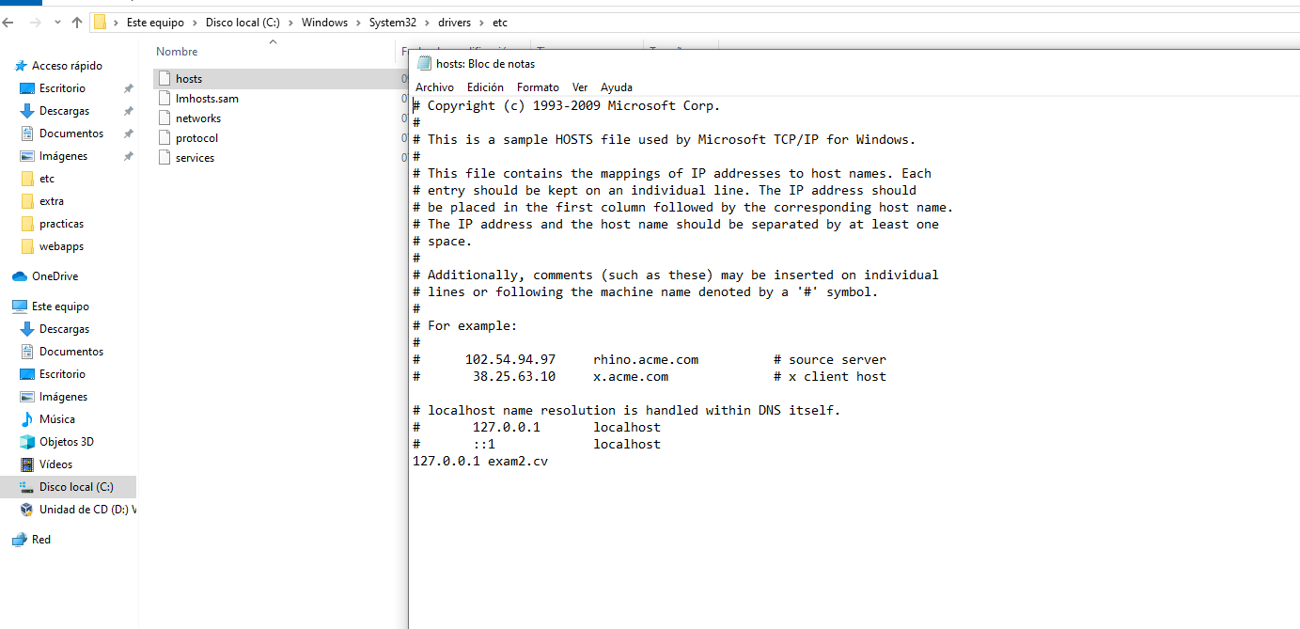

*Como se puede apreciar en el la ruta también se cambia a exam2.cv*

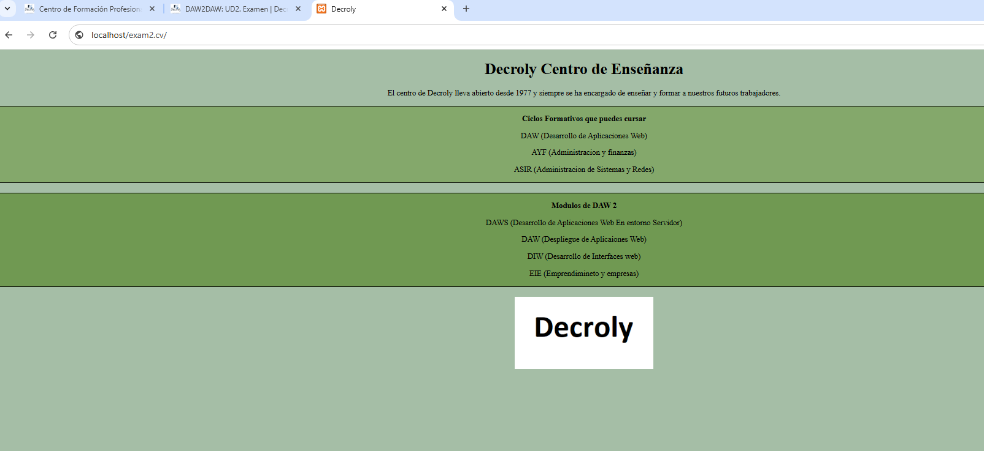

*Y por último la búsqueda en internet por exm2.cv encontraremos nuestra página previamente alojada en Apache.*

**Pregunta 3. Utilizando el certificado SSL proporcionado para la actividad 2.1, crea un acceso seguro a tu sitio web (usando la url https://2exam.cv).**

**Para este ejercicio, deberás proporcionar los siguientes elementos:**

* **Capturas de pantalla de tu web a las que se accede desde una dirección segura (https), así como todos los archivos que hayas modificado para ello y una breve explicación del proceso. (2 puntos)**

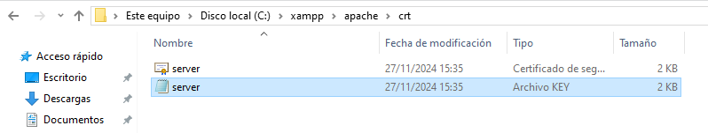

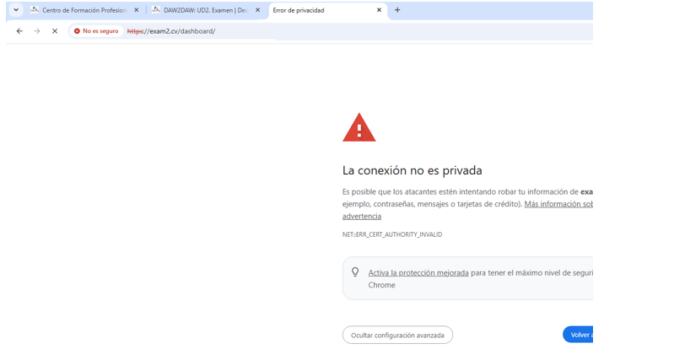



**En este caso instalaremos el certificado**

**Pregunta 4. Para esta actividad, abre el fichero apache\conf\extra\http-mpm.conf y busca la configuración de WinNt MPM (figura 1):**

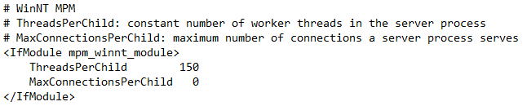

**Figura 1. Configuración WinNT MPM**

**MPM son las siglas de Multi-Processing Module (Módulo de Procesamiento Múltiple). Los MPM son una parte clave de la arquitectura modular de Apache, ya que permiten que el servidor web maneje las solicitudes de diferentes maneras en función de las necesidades y capacidades específicas del sistema operativo y el hardware.**

**La directiva de configuración MaxConnectionsPerChild determina el número máximo de conexiones que un proceso o subproceso secundario debe controlar antes de que finalice y pueda ser reemplazado por un nuevo proceso o subproceso. El valor predeterminado (0) no establece ningún límite.**

**Para este ejercicio, deberás proporcionar los siguientes elementos:**

* **Modifica este valor a 10 y toma una captura de pantalla. Reinicia tu servidor Apache y vuelve a ejecutar la prueba sugerida en la pregunta 2.2. Muestra los resultados obtenidos. (1 punto)**

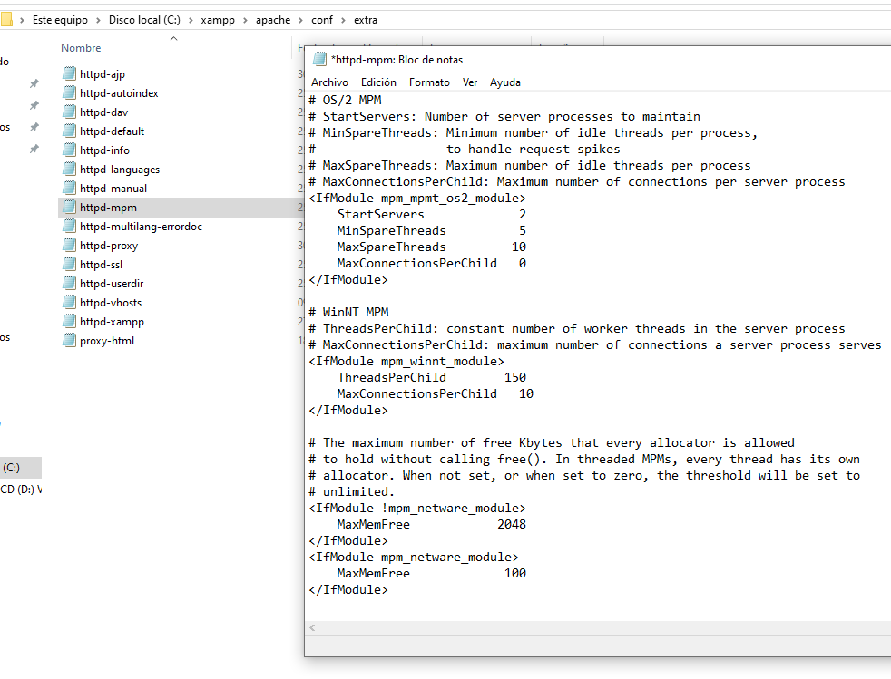

* **Explica brevemente (usando tus propias palabras) que crees que está sucediendo aquí. (1 punto)**